Леопард так много охотился в своем лесу, что быстро расправился со всеми слабыми и неловкими зверями, а те, что уцелели, стали осторожны и хитры, вот Леопарду и не удавалось никого поймать.Думал он, думал и придумал притвориться мертвым. Звери соберутся, чтобы оплакать и похоронить его, как положено, а он набросится на них и сожрет.Решено — сделано. Леопард завалился на спину, оскалил пасть, ну точь-в-точь мертвый. А тут еще и мухи налетели, облепили его.Бежала мимо Антилопа, видит, Леопард бездыханный валяется в пыли. Ох и взволновалась же Антилопа! Тут же кинулась сообщать жителям леса скорбную весть. Все звери очень огорчились и пришли оплакивать Леопарда, хоть многим из них пришлось натерпеться страха от него.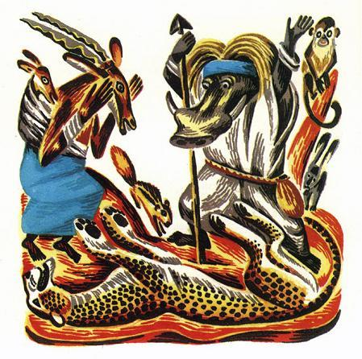Больше прочих печаловала Белка. Горько рыдала, убивалась и не отходила от тела Леопарда. А Заяц-хитрец держался в сторонке и внимательно ко всему присматривался. Тут-то он и заметил, что бока мертвого Леопарда слегка вздымаются, совсем незаметно для собравшихся. Тогда Заяц спел такую песенку:Разве умер страшный зверь?Разве умер?Он ведь дышит, поглядите!Он ведь дышит.На макушке высокого дерева сидела маленькая Обезьянка-сирота. Она, как и Заяц, привыкла всего бояться. Услышав песенку, Обезьянка присмотрелась и тоже заметила, что Леопард тихонько дышит. Тогда и она повторила песню Зайца, добавив к ней такие слова:Мы останемся в сторонке,Мы не станем хоронить.Мы останемся в сторонкеИ не станем отпевать.Только эти два маленьких зверька понимали, как опасно приближаться к Леопарду. Остальные не послушались их предостережений. Обступив плотным кольцом Леопарда, они плакали, причитали и каждый по-своему выражали скорбь.Потом все хором запели поминальную песню и под эту песню понесли Леопарда на кладбище. Антилопа и Бородавочник тащили его за передние лапы, другие помогали им сзади. И вдруг Леопард как вырвется! Никто глазом не успел моргнуть, как он набросился на глупых зверей. Вмиг прикончил Антилопу и Бородавочника. Белке тоже досталось — Леопард исполосовал своими страшными когтями ее мордочку. У Белки по сей день остались отметины от Леопардовых когтей. Остальные бросились врассыпную и спрятались кто куда.А Заяц и Обезьянка долго смеялись над глупцами, которые не видели ничего дальше кончика своего носа.

